SIY

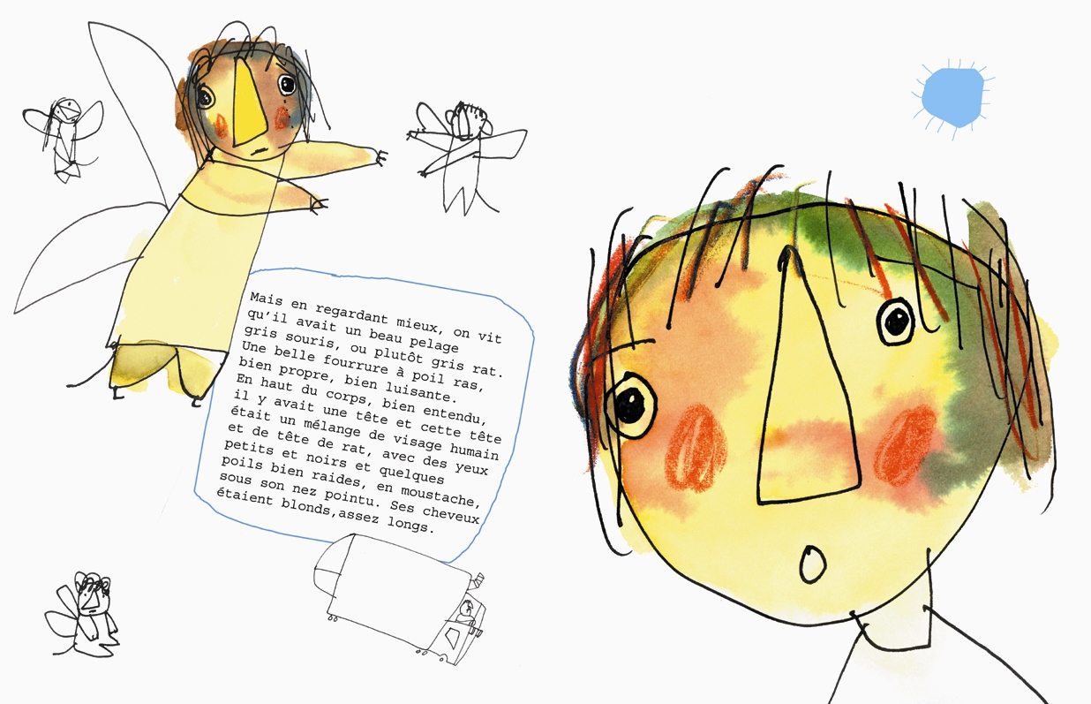
SOUSCRIPTION

« LES RAZOZIOS »

Un conte posthume de

FRANCOIS BERANGER

Adapté par Ricardo Montserrat

Illustrations de JACEK WOZNIAK Disponible en septembre 2013

Cela fait 10 ans que François Béranger est mort. Juste avant de disparaître, il a écrit un texte destiné aux
enfants et à leurs parents afin de les alerter sur les dangers menaçant une planète dévastée par l’inconscience des
hommes. A sa manière, avec ses mots, Béranger nous fait voyager dans l'univers des enfants « Razozios », mutants de
mouettes, de rats et d'enfants... Un conte allégorique où la réalité s'envole.

Le dessinateur Jacek Wozniak (Le Canard Enchaîné, Archie Shepp, Manu Chao, … ) illustre ce conte de ses dessins
poétiques, sensibles et originaux.
Editeur : Association Da Capo,
Emmanuelle et Stéphane Béranger, dacapo1937@yahoo.fr
--------------------------------------------------------------------------------------------------------------------------------------------

BULLETIN DE SOUSCRIPTION
à retourner rempli à Association Da Capo, 17 avenue du président Roosevelt, 93300 Aubervilliers - France

En souscrivant avant le 1er juillet 2013, vous bénéficiez d’un tarif préférentiel sur le prix de vente public
et contribuez à la publication de cet ouvrage :

1 exemplaire : 18 € + frais d’expédition : 5 €

à compter du 1er septembre, le livre sera vendu 25 € + frais d’expédition.

NOM……………………………………… Prénom ………………………………………………….

Adresse………………………………………………………………………………………..
…………………………………………………………………………………………………
Ville ……………………………………………………………………
Code postal ………………………………. Courriel ………………………………………..

déclare souscrire à l’achat de…………….exemplaire(s) de « Les Razozios » et verse …….. €
par chèque à l’ordre de Association Da Capo.

Signature :

